IDEAS SOBRE EL HOMBRE EN AFRICA

Los valores del continente africano
http://www.camineo.info/news/218/ARTICLE/4642/2009-11-11.html

Monseñor Jose Angel Saiz Meneses. Obispo de Tarrasa
Wed, 11 Nov 2009

CAMINEO.INFO.- África representa un “inmenso pulmón espiritual” para “una humanidad que se presenta sumida en crisis de fe y de esperanza”. Con estas palabras abrió el Papa Benedicto XVI, el pasado 4 de octubre, la segunda asamblea especial del Sínodo de los Obispos para África, que se clausuró el pasado 25 de octubre también en Roma.
El Papa indicó que al hablar de los tesoros de África, se piensa de inmediato en los recursos que atesora su territorio que, desgraciadamente han sido, y en ocasiones siguen siendo motivo de explotación, de conflictos y de corrupción. “En cambio –subrayó Benedicto XVI-, la Palabra de Dios nos invita a considerar otro patrimonio: el espiritual y cultural, del que la humanidad anda aún más necesitada que de materias primas”.
El continente africano, en los valores humanos, es sin duda un pulmón para la humanidad por su sentido de Dios, por su sentido de la familia, por su respeto del valor de la vida, por su sentido de la solidaridad y de la comunidad. “Pero también ese pulmón puede enfermar”, dijo Benedicto XVI, el cual señaló dos peligrosas patologías que están atacándolo, como dos virus que lo están infectando.
El primero es una enfermedad que el Papa ve extendida ya por el mundo occidental: el materialismo práctico, combinado con el pensamiento relativista y nihilista. Utilizando otra imagen bien expresiva, dijo el Santo Padre: “Resulta indiscutible que el denominado ‘primer mundo’ ha exportado y está exportando residuos tóxicos espirituales que contagian a los pueblos de otros continentes, entre ellos especialmente a los africanos. En este sentido, el colonialismo, terminado ya en el plano político, no ha acabado nunca del todo”.
Un segundo virus que podría infectar también a África, es el fundamentalismo religioso, mezclado con intereses políticos y económicos. Benedicto XVI se refirió a “grupos que invocan diferentes pertenencias religiosas y que van extendiéndose por el continente africano; lo hacen en nombre de Dios, pero siguiendo una lógica opuesta a la divina, es decir, enseñando y practicando no ya el amor y el respeto a la libertad, sino la intolerancia y la violencia”.

Este Sínodo africano ha tenido poca resonancia en los medios de comunicación, aunque las nuevas tecnologías son una ayuda para aquellos que desean seguir informados sobre cuestiones religiosas.

Las escasas imágenes que han aparecido en las pantallas televisivas nos han confirmado en un hecho muy esperanzador para el continente llamado, a pesar de sus sufrimientos, “el continente de la esperanza”: la Iglesia católica ha echado ya raíces entre los pueblos africanos y las diócesis tienen al frente unos obispos autóctonos, que pueden ayudar a la necesaria “inculturación” de la fe cristiana en la idiosincrasia de cada pueblo. Con ello, se evidencian los frutos de tantos misioneros y misioneras de nuestros países occidentales que, en el pasado y todavía en el presente, han entregado su vida para la causa de la evangelización y la promoción humana de aquel continente.
Impresiona ver cómo la Iglesia es a menudo el único apoyo para unos pueblos humillados, en especial para la infancia, que constituye una parte grande y, por desgracia, doliente de la población africana.
A la luz del Evangelio, los pobres han de ser nuestros maestros. Esto se cumple para nosotros desde este continente que Occidente a menudo ha empobrecido y olvidado. Y que, por desgracia, en gran medida todavía sigue olvidando.

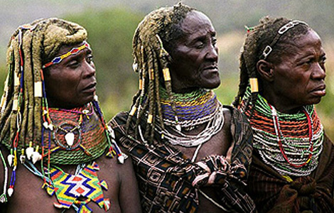

2

El hombre africano, víctimna y verdugo

http://africapiensa.com/cultura/nuestra-cultura-tradicionmodernidad/hombre-africano-victima-verdugo-al-tiempo/
Padre, hermano, esposo, valiente, luchador, que la mayor parte de las veces sufre en silencio.
Igual que la mujer africana, la vida del hombre africano también está marcada por la cultura, la tradición, la mentalidad, las costumbres, la falta de formación, el orgullo, la pobreza, la ambición, la inmadurez de muchos, la búsqueda de dinero fácil, etc.
El hombre africano es víctima y verdugo al mismo tiempo. Le han enseñado desde pequeño que tiene que comportarse como hombre, es decir, buscarse la vida, asumir y afrontar todas las dificultades de su vida, cuidar de sus padres, hermanos, tíos, sobrinos; cuidar de su esposa o esposas e hijos, cuidar de los familiares de su esposa o esposas, etc. A todo esto se suman la situación de inestabilidad e incertidumbre constantes y las luchas y persecuciones sociales y políticas que se viven en nuestros países.
Muchas veces no puede ni tiene medios suficientes para asumir y llevar esta enorme carga, pero, como hombre, tiene que hacerlo y sin quejarse; porque, si no, parecerá poco hombre. Al final, las consecuencias de toda esta carga y presión las paga primero él mismo con su salud. Vive un estado de estrés y preocupación constantes. Muchos sufren enfermedades cardiovasculares, tensión, ataques y muertes tempranas. Después los Camiliares y amigos dirán que han muerto por brujería. La gente no es consciente de que una persona con tanta presión y preocupaciones puede sufrir un ataque en cualquier momento.
Luego pagan también las consecuencias los que le rodean: la esposa o esposas, los hijos; y, si tiene una responsabilidad pública, sus empleados o súbditos. Queriendo o sin querer, acaba maltratando y transmitiendo su amargura y malestar a todos los que le rodean. Como él no es feliz ni tiene paz interior, los que le rodean tampoco tienen que ser felices, porque los mantiene él a todos. En conclusión: muchos ni viven, ni dejan vivir.
Como en el caso de la mujer africana, la situación del hombre africano también cambiará cuando evolucione toda la sociedad. Los jóvenes y adultos que han estudiado, han viajado o han cambiado de mentalidad, encuentran muchas dificultades y problemas para vivir, trabajar y desenvolverse con paz interior en nuestras sociedades africanas. También les cuesta, a veces, encontrar a una mujer que piense como ellos para formar una familia. Y es que en las sociedades africanas se piensa que ser feliz consiste en tener mucho dinero, cargos, casas, coches, esposas, amantes, etc.

Pero la verdad es que muchos hombres africanos tienen todo esto y no son felices, porque la felicidad no depende del todo de lo mucho o poco que tengas, sino de ti mismo, de tu interior, tu corazón, tus ideas, tu forma de pensar y de organizarte. Por ejemplo: es muy difícil que un hombre que lleva toda esta carga que hemos mencionado anteriormente sea feliz.
Como siempre decim os, creemos que la situación del hombre africano es una responsabilidad compartida de toda la sociedad, tanto de los familiares que le echan encima tanta carga sin conocimiento, como de él mismo que la asume y acepta sin ser consciente de que está en juego su propia vida y su salud.
Y la solución la encontramos siempre en la educación y el cambio de mentalidad; sobre todo desde niños y jóvenes.
Autor: Faustino Esono NGUEMA NKAR

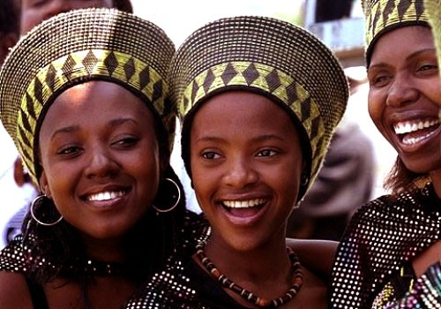

3

Modelo de mujer para el hombre y del hombre para la mujer en África.
Florián Yubero

https://lanaveva.wordpress.com/2009/12/06/modelo-de-mujer-para-el-hombre-y-del-hombre-para-la-mujer-en-africa/
ELLA Y EL, EN LA CULTURA AFRICANA TRADICIONAL
ÁFRICA conserva tradiciones que permanecen a pesar de la globalización intercultural, las etnias recuerdan sus ceremonias, tienen sus costumbres que cuidan. A los occidentales nos resultan curiosas, complejas y cuyo conocimiento nos acerca en respeto a estos pueblos extraordinarios.
Las mujeres africanas son muy bellas y las yongamas ó djongamas, son en Senegal la representación del más elevado canon de belleza en la tradición del país. La hermosura de una mujer yongama se refleja en sus caderas que deben ser muy anchas, y debe ser gruesa de carnes abundantes, lo que refleja status y que no ha sufrido privaciones, debe andar lenta y pausada sin realizar movimientos bruscos. (Estos movimientos se atribuyen también a las operaciones iniciaticas en que se mutila a la mujer).
Debe hablar con rico vocabulario tradicional mostrando la educación recibida de su pueblo. Un detalle que aprecian los yongamas es la tez clara, para ello las mujeres africanas las mujeres africanas utilizan cremas que aclaran su piel con Kheisal, (al igual que las mujeres blancas se dan cremas para aparecer morenas).
Muchos hombres y mujeres senegaleses y de otros países africanos, consideran que una piel demasiado negra es símbolo de baja alcurnia social o simplemente antiestético. Por ello, en determinadas clases sociales, las mujeres se aplican por todo el cuerpo lociones y cremas que despigmentan la piel a fin de hacerla más clara y según la moda: más atractivas.
El kheisal constituye un enfrentado debate en las sociedades africanas, entre los que lo defienden como una simple moda estética y los que consideran que se trata de un complejo racial y un deshonor hacia la negritud.
Otras etnias africanas, prefieren las mujeres con la piel muy oscura como ejemplo de su africanidad, aunque también tienen preferencia por lo exótico, les encantan las mujeres blancas, rubias de ojos azules.
El boubou (BUBU), es la vestimenta tradicional de las mujeres, que son muy más variados de forma y color, puede ser de varias piezas y los más completos comportan varios pareos, y un foulard en la cabeza. El tejido puede variar desde simple algodón hasta el cotizado Thioub; el precio de un gran boubou en thiuob bordado puede llegar a sobrepasar los 600 euros aunque los más sencillos podrán adquirirse a partir de 10 euros.
El ideal de belleza masculino para la mujer africana, es el hombre: alto, robusto, musculoso, nariz aplastada, educados, gentil y amable. UN THIOF, La costumbre ha introducido en el vocabulario de las mujeres jóvenes, esta palabra con la que se designa a los hombres apuestos y atractivos, hoy en día, “thiof “es el mejor piropo que pueden denominar a un hombre, equivale a “guaperas,” “tío bueno”. Lo curios es que un thiof (se pronuncia chof) es un pescado parecido al mero muy apreciado en la preparación del plato nacional senegalés, el chiebudien.
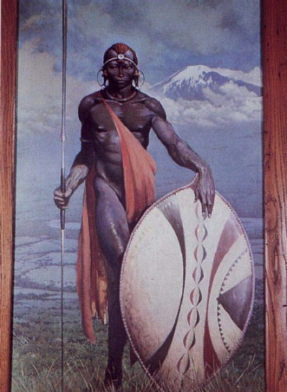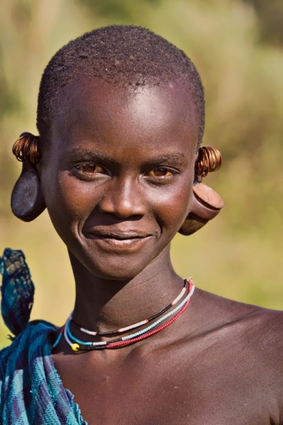
La mujer africana desprecia al hombre Gorgulu, son aquellos de escasos recursos que se ve obligado a utilizar toda su astucia e instintos, a veces no honestos, para sacar adelante su difícil situación económica. Un “buscavidas” cuya mayor preocupación es asegurar la DQ -depense quotidien. /comida diaria/
Hoy se considera toubab a todos los blancos, independientemente de cual sea su origen. Los hombres Toubabs (blancos), son apreciados por las mujeres africanas como esposos en cuanto representan un nivel económico alto, existen muchos matrimonios mixtos, que funcionan si son capaces de admitir las diferencias culturales.
Las mujeres y hombres que se acercan en relación llevan amuletos contra el mal de amores, independiente de la etnia, la religión o la región en la que vivan, estos amuletos los confeccionan los brujos y chamanes por encargo, los hay de protección y de agresión para dominar voluntades, se suelen llevar en la cintura, el pecho o en el antebrazo, en lo posible lo más en contacto con la piel, se suele reforzar el efecto colocando escondido en la puerta o ventana de la vivienda de la amada/amado, poniendo su nombre ya que el efecto podría inducir a alguna persona ajena a los deseos del que demanda.
Para los científicos el efecto mágico no existe, más al menos se reconoce que desencadena un proceso de creencias sobre las personas que impulsa su voluntad y predetermina conseguir el objetivo que estiman interesante para sus objetivos de conseguir la atención de la persona amada.
Se van olvidando los crueles acuerdos de bodas concertadas por los padres, sin consentimiento de las mujeres, aunque se pierden las costumbres de venta de las niñas, se continúa pagando a los padres una dote por la mujer que se concede en matrimonio y que le compensa de la perdida de la persona querida. La dote es importante, pero no es decisiva ya que los factores de familia, salud y trabajo del pretendiente son valores de peso importante en la decisión. Antes de la boda o después de la ceremonia si la unión no es fértil puede deshacerse por el importante hecho de no tener descendencia.
4
Ha llegado la hora de Africa

Ha llegado el momento de África. Entrevista al redactor Jefe de Afrokairós
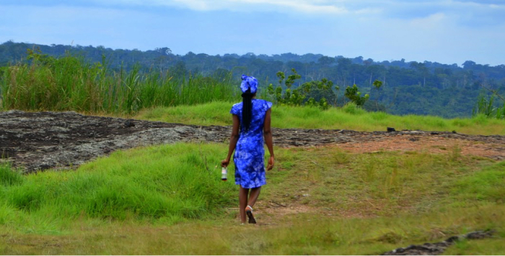
Fotografía del blog dortaenafrica2.blogspot.com

Simón Nong es camerunés, una de esas personas de currículum infinito en el ámbito académico y social que no ha dejado de meterse en “fregaos” de los buenos, de los que importan, de los necesarios, desde que llegó a España.
Hoy vamos a hablar de uno de ellos, el periódico Afrokairós, una publicación en la que escriben africanos (aunque no sólo) y en la que se habla de África y el mundo en términos a los que, por desgracia no estamos acostumbrados.
¿Más información? Sigue leyendo…
¿Qué es Afrokairós?
AFROKAIRÓS es el periódico mensual que editamos tanto en papel como el pdf en www.afrokairos.com, desde marzo de 2013. Es una iniciativa empresarial del Grupo Nembot & Kimani Publishing, S.L. (Grupo NKP), dedicado a la edición (de libros, revistas, etc.) y a la comunicación en todas sus vertientes.
El periódico se edita por africanos y africanas residentes en España, y por profesionales de otras nacionalidades (en África, Europa, América y Caribes) que sienten y vibran con lo auténticamente africano.
Se ha compuesto el nombre tomando prestado una de las dos palabras con las que en la antigua Grecia, que lo cogió a su vez de la filosofía egipcia negra, se indicaba el tiempo: kairós, que quería decir el momento oportuno; en contraposición al tiempo Kronos, que indica el discurrir normal del mismo. AFROKAIRÓS, pues, quiere decir el tiempo, el momento oportuno de África. Se edita en tres idiomas: Español, Francés e Inglés.
En Afrokairós habláis de África pero no sólo…
Damos una información generalista, entretenida, con puntos de vista crítico sobre toda la actualidad, noticias buenas sobre África y el mundo; con secciones de Actu España, Actu Mundo, Business África, Actu África, Afro Diáspora, Historia, Cultura y Salud, Deporte y Ocio, Descubriendo África, Sabores africanos, Afroscopia, Afro People, Religiones, Gran Interview, Libre Opinión… Vamos variando y usando las secciones de forma “kairós”… jajaja. Como ves, Lucía, hablamos casi de todo. Es el único periódico de información general con estas características hecho por personas que quieren aportar más y mejor información sobre el continente africano y la diáspora africana. AFROKAIRÓS es la prensa que no entiende de fronteras, y nuestro lema es “Compartimos valores, no colores”.
¿Cuál es su finalidad? (transformación de conciencias, informar de temas que rara vez se tocan en los medios de comunicación españoles, etc…)
Como te comentaba antes, va siendo hora de que se conozca bien África en Europa, y fundamentalmente en España, y también a mujeres y hombres africanos. Es un gran continente que aparece en los medios de comunicación casi siempre relacionado con cuestiones que los medios occidentales consideran oscuros, feos; temáticas que tienen que ver con lo deficitario, lo carencial, lo asistencial y, en el mejor de los casos, lo paternalista y tutelaje. Queremos acercar África al público de habla hispana, y dar a conocer el mundo hispánico al continente africano. Permíteme comentarte algo sobre lo primero:
La opinión pública y publicada española sabe poco sobre la gran oportunidad que el continente africano, a nivel de negocios, ofrece a las empresas europeas, asiáticas y americanas, y para los europeos y europeas sumidos en una crisis económica brutal y con un paro galopante en países como España, Grecia, Portugal, Italia, Francia, etc. Se sabe poco de la integración Regional, económica y monetaria de los 54 países africanos, responsable, en buena medida, del desarrollo económico de África, aunque vivimos con exasperación la lentitud con la que alcanza a toda la población.
Podemos mencionar por ejemplo la Comunidad Económica y Monetaria del África Central (CEMAC con 6 países); la Comunidad Económica de los Estados del África Central (CEEAC con 10); la Comunidad Económica y Monetaria del África del Oeste (CEDEAO con 15 países); la Comunidad para el Desarrollo del África Austral (SADC con 15 países); el Mercado Común para África del Este y del Sur (COMESA con 19); la Comunidad Económica de los Estados de los Grandes Lagos (CEPGL) y la Conferencia Internacional de la Región de los Grandes Lagos (CIRGL) (con 3 y 12 miembros respectivamente); la Unión del Magreb Árabe (UMA con 5); la Autoridad Intergubernamental para el Desarrollo (IGAD con 8 países con problemas de sequía en el cuerno de África); y la propia Unión Africana (UA) que integra a todos los países del continente, excepto Marruecos.
No sólo juegan un papel importante en la economía y el comercio, sino en cuestiones de política y de soberanía nacional, de desarrollo, de seguridad, de buen gobierno, de mediación de conflictos, de paz, aduaneras, de democracia, de integración regional, en temas humanitarios y sociales, de justicia, de derechos humanos, de desarrollo sostenible, etc.
Cuando viajo a algunos países africanos, me encuentro los vuelos con mayoría de viajeros europeos. ¡Y no van sólo a buscar oportunidades de negocios y de inversión especulativas, sino también, y empieza a ser la mayoría desde 2010, van en busca de trabajo! Algunos incluso trabajan de forma irregular en África.
¿Quién compone la redacción?
La redacción la componemos cuatro personas: una afroespañola, una española, un congoleño y un camerunés. Contamos con corresponsales en Magreb, Senegal, Camerún, Sur África, Costa Rica, Francia, Canadá, y varios colaboradores en España de distintas nacionalidades.
¿Cuál es su público objetivo?
Queremos cubrir las demandas y necesidades de un público dinámico, abierto, moderno e interesado en todo lo relacionado con África y los africanos, y también al punto de vista de los periodistas y comunicadores africanos y africanas residentes en Europa sobre la actualidad de sus países de residencia.
Además, queremos llegar a anunciantes, a empresas interesadas en invertir en el continente africano o en Europa – para las que tenemos un departamento de asesoramiento y de acompañamiento para sus negocios en ambas orillas – y a su público objetivo; en tal caso, solemos hacer una distribución en papel orientada mayoritariamente hacia el público de los anunciantes. El Grupo del que forma parte AFROKAIRÓS da también servicios de publicidad, edición de libros, construcción, gestión y mantenimiento de páginas web, asesoramientos de negocios, donde ponemos en contacto a empresarios africanos y europeos o americanos, y los acompañamos y orientamos desde el principio hasta el final.
Se trata de una publicación gratuita, ¿es fácil encontrar anunciantes cuando la temática principal es África?
No del todo. Somos conscientes de que hemos salido en un momento muy delicado y de dificultad extrema en la economía y la sociedad españolas; también ha coincidido con la crisis de la prensa en papel, y el escoramiento hacia la prensa digital. Pero estratégicamente, pensamos que habría que hacerlo así, para darnos a conocer al público. Y por el feedback de nuestros queridos lectores a los que estamos infinitamente agradecidos, les gusta AFROKAIRÓS.
Vamos a abordar la siguiente etapa a la vuelta de las vacaciones, donde nos vamos a centrar más en la edición digital, dejando el papel para momentos puntuales cuando así lo reclamen la actualidad y, tal vez, los propios suscriptores, lectores y anunciantes o patrocinadores.
En vuestro periódico tenéis una interesantísima sección,
afroscopia, ¿podrías explicarnos en qué consiste?
Afroscopia es una especie de observatorio de la negrofobia o afrofobia en todo el mundo. Intentamos reseñar las injusticias y abusos a los que se los someten a los africanos, a las africanas y a los afrodescendientes por el mundo. Usamos estos dos términos que están a debate ahora en los movimientos de la comunidad negra que luchan por la justicia, la equidad y la dignidad, en contraposición con el racismo que encierra sus sutilezas, sus matices y sus evanescencias: hay una fobia hacia la persona de piel negra, por el color de su piel, y toda la carga semántica negativa que se le asocian al color negro, con expresiones “cotidianas” que todos conocemos y pronunciamos; lo mismo que se hace a menudo con atributos femeninos.
Tenemos otra sección opuesta: Afro People, que resalta a las personas afros que destacan en sus ámbitos de intervención, en su vida.

